ACTA REUNIÓ SETMANAL (Videotrucada)

Data: 14 de gener de 2026
Hora: 10:00 a 13:00
Assistents: Isa, Meriem i Pablo
Absent: Jordi i Adam
Qui fa l’acta: Pablo

TEMES TRACTATS:
- PROPOSTA ESTIL TEXTOS
- TASTET NEURO
- ALBUM - VIDEO PRESENTACIÓ
- ALBUM - LECTURES
- ALBUM - ACTIVITATS
- ALBUM - CURS EN GENÈRIC
- TEMES A TRACTAR A LA REUNIÓ PRESENCIAL

TEMES TRACTATS FORA DE L’ORDRE DEL DIA:

ACORDS:

- PROPOSTA ESTIL TEXTOS

Quan va posar el títol al tastet de NEURO la Isa va veure que no es llegia bé:

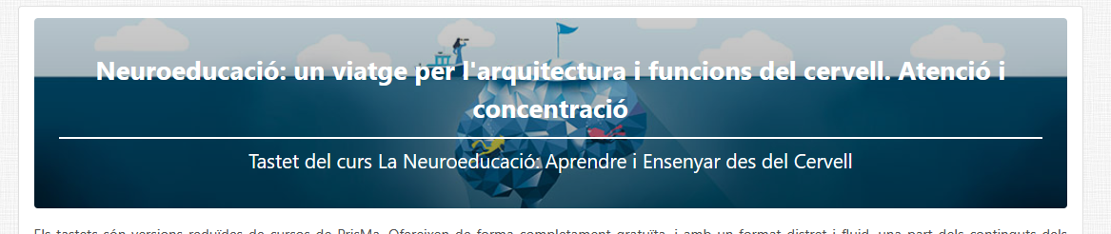

Per aquesta raó va posar un ombrejat a les lletres:

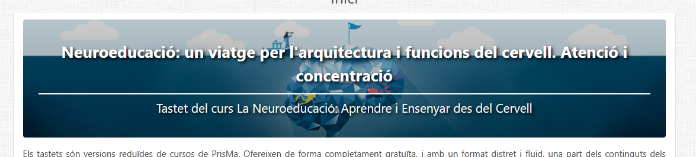

Hem decidit posar-lo a tots els tastets, als cursos i aules obertes. Com que està programat amb estils, només caldrà canviar-ho a 3 fitxers.

- TASTET NEURO

Les formadores ja ha fet la proposta i està validada però ara la prioritat és acabar ALBUM i la Isa intentarà seguir amb el tastet però no farem la promoció del curs de NEURO pel febrer sinò per a la propera edició. La Meriem ja l’ha programada per fer-la el 17 de març a més del de Projectes.
Isa li comentarà a la Tània i l’Elisabet. Pablo li comenta a les formadores que tot i que és important promocionar el curs, per a l'edició de febrer ja tenim 13 persones, és important fer-lo pel mes d’abril, que sol ser fluix.

- ALBUM - VIDEO PRESENTACIÓ

Albert ja ha enviat el vídeo de presentació. Meriem li comenta que la qualitat és baixa i està en contacte per buscar una altra manera d’enviar-lo.

Isa farà una proposta de frases i paraules per inserir al vídeo. Després ho validaran amb en Pablo abans de passar-li a la Meriem.

- ALBUM - LECTURES

Isa ja ha maquetat les lectures del primer mòdul i ha fet algunes de les imatges que eren de llibres. Meriem el posarà amb la resta d’imatges a partir del 19 de gener.

La Isa maquetarà les lectures del mòdul 2 fent una revisió ràpida de l’última lectura que no està corregida per en Jordi.

Resum a dia 16/01:
- Lectura 1.1 - Pendent 2 imatges Meriem
- Lectura 1.2 - Pendent 3 imatges Meriem
- Lectura 1.3 - Pendent 1 imatge Meriem
- Lectura 1.4 - Pendent 1 imatge Meriem
- Lectura 1.5 - Pendent imatges Isa i Meriem (en curs)
- Lectura 2.1 - Pendent triar imatges Isa i Meriem seguint estil PDF original
- Lectura 2.2 - Pendent maquetació (i correcció), imatges Isa i Meriem

- ALBUM - ACTIVITATS

Pablo quedarà amb en Albert per veure si s’ha d’ampliar les activitats del mòdul 2. Li proposarà varies alternatives per veure que el curs no quedi molt descompensat (posar exemples, models, més activitats, seguiment…).

- ALBUM - CURS EN GENÈRIC

Queden pendents l’apartat general:
- GUIA: l’adaptem a partir de GUST i li demanem a l’Albert que completi la resta
- BIBLIOGRAFIA: en Jordi va fer una part i va posar això “provisional: hi faltarà completar-la amb les referències de les lectures 4 i 5 del mòdul 1 i 1 i 2 del mòdul 2, així com amb altres referències que potser tingui recollides n’Albert”
- MEDIATECA: hi ha una part que va fer en Jordi i en Pablo va demanar a l’Albert si la podia completar amb altres apartats. Se li va enviar un model perquè sapigués els diferents apartats

Les activitats estan fetes, pendents de les imatges (Meriem). Les del M2 l’Albert ha de confirmar si ho deixem així o ampliem alguna activitat per fer-la més llarga.

Qüestionaris estan fets.

Presentació, espai de comiat i valoració final, fets!

Funcionament del curs, fet.

Faltarà fer qualificador i repassar-ho tot.

- TEMES A TRACTAR A LA REUNIÓ PRESENCIAL

El dia 22 de gener farem una reunió presencial a casa de la Isa per organitzar la feina i fer previsions de cares al 2026.

Hem elaborat un llistat de temes a tractar per segurament no es podran abordar tots però és important fer una organització i una previsió de feina.

Activitats pendents

